推荐书、推荐表填写常存在的问题
- 特长。最好写与想从事工作性质有关的，比如辅导员，写善于沟通、善于写作比较好；
- 仔细检查，最好不要出现错别字
- 格式弄好看点
- 证书。没有就写无，不要留空；
- 计算机能力。没有相应的证书就写熟练办公软件；
- 外语能力。没用通过等级考试的就写大学英语；
- 推荐表要放一寸或两寸的证件照上去，到时候直接彩色打印就好；
- 推荐表打印出来只是正反面的一张纸，不要弄个三四页出来，可以把学院意见的那个框框调小一点的；
- 页脚的电话和电子邮箱一定要写，不要留空
- 写同一个内容的尽量不要分页
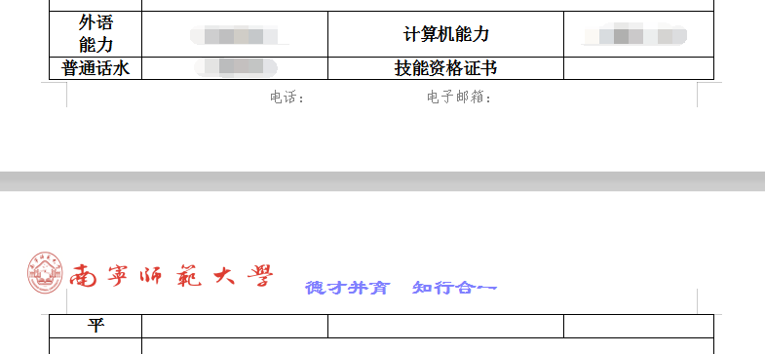
- 证件照那个地方的文字不要漏出来
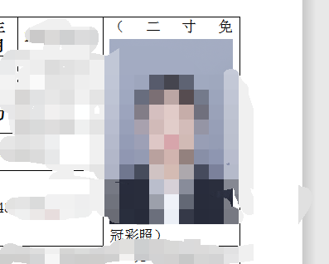

- 把推荐书上填报说明那页删去，人家只是教你如何填表而已，没叫你留下来，推荐书双面打印！！
- 把红色的字全部删掉，人家只是提醒你怎么做而已，不用保留，比如
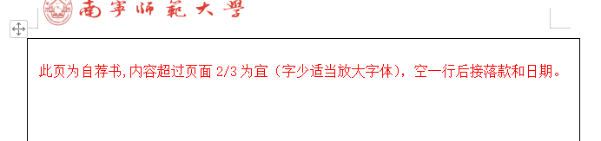
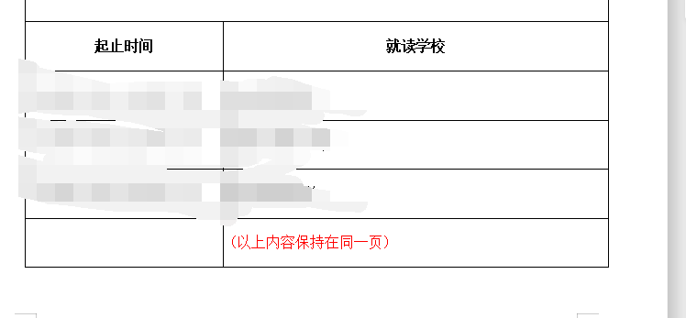
- 成绩单那页删去，你打印的时候自己把成绩单放进去就可以了
- 就业意向这个是要你们自己写的
- 综素和专业排名这里要把红色字体删除，留空
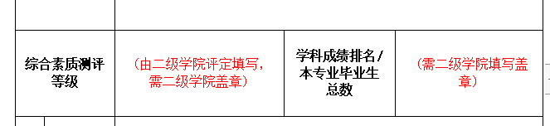
- 相关证书及成果目录这页，如果只有一两项的话就没必要留这页了，删去，直接附上证书的复印件就好了
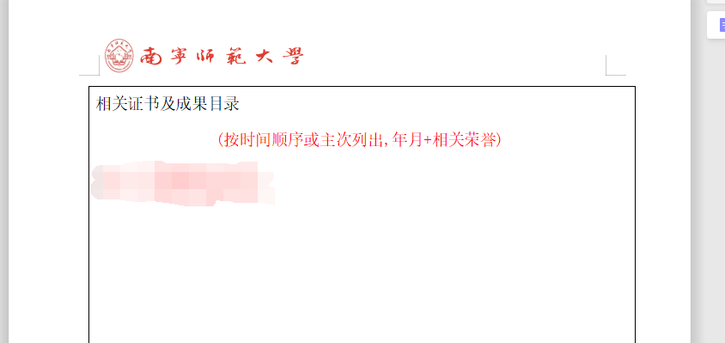
- 推荐书这个照片一般是把电子版照片放上去彩色打印出来的
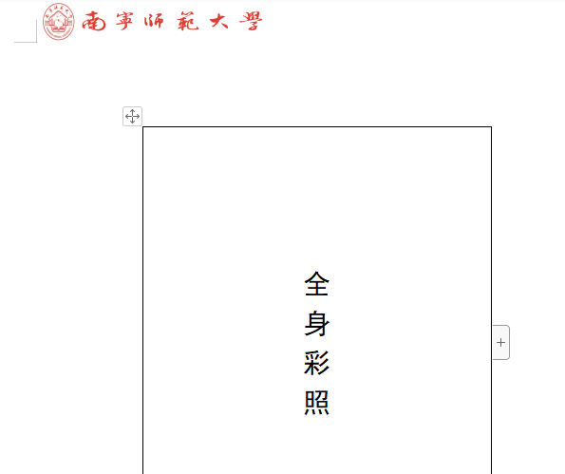
19. 推荐书和推荐表二级学院评价那里，参考发的文档附件1，你们根据自己的情况填写再打印出来
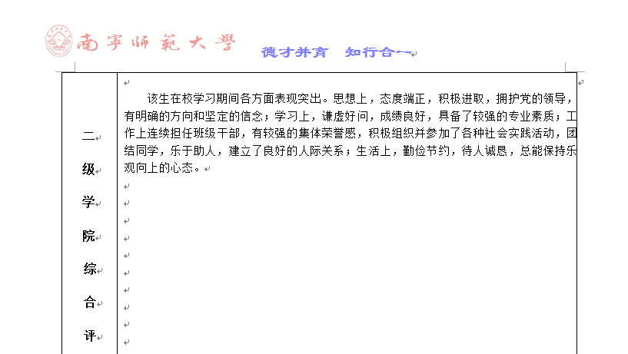

20．二级学院综合意见评价那里,联系人写陈春容,联系电话写0771-6300610,负责人那里留空，填写完再打印出来,比如
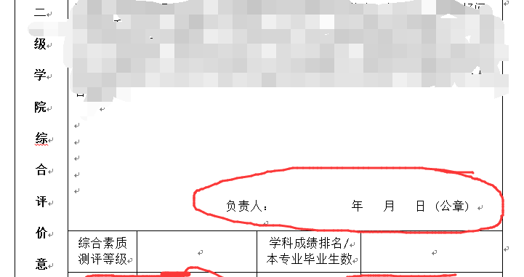

21.奖状附在推荐书的后面，排版最好是六张奖状排在一张A4纸上

